Людмила Васильевна Цыганкова,
директор Муниципального бюджетного
учреждения культуры
Арбажская централизованная
библиотечная система
Тел 8(83330)2-13-35
E-mail: arb-zb@yandex.ru

Благотворительность и меценатство в Арбажском районе .
Термин «меценат» является производным от имени вельможи, жившего в Риме в Iв. до н.э., Гая Мецената – знатного и щедрого покровителя наук и искусств. Меценат 21 века похож на мецената прежнего. Образованный, умный человек, занимающийся предпринимательством. По личным соображениям он материально помогает творчеству, искусству, возрождению традиций и людям с эти связанным. Поэтому можно смело утверждать, что традиция меценатства в России вернулась.
Меценатом, участвующим в жизни библиотек Арбажского района можно назвать Валерия Васильевича Крепостнова, предпринимателя, издателя, общественного деятеля, депутата Законодательного собрания Кировской области, Почетного гражданина Арбажского района
12 июня 2015 года Крепостнову В.В. присвоено звание «Почетный гражданин Арбажского района» за многолетнюю системную благотворительную деятельность и значительный вклад в развитие нашего района.
Благодаря В. В.Крепостнову все библиотеки Арбажской ЦБС получают подписку на районную газету «Арбажские вести». Крепостнов В.В. помог Арбажскому району с изданием книг: «Пусть поколения помнят» ((сборник материалов об участниках Великой Отечественной войны Арбажского района) Для библиотек района было передано 50 экз. книг.), альманах Виктора Торощина «Встреча сквозь годы» (17 экз. передано библиотекам района), и сборник местной поэтессы Людмилы Тарасовой «О времени и о себе», члена поэтического клуба «Вятичи» при Арбажской ЦБ. Книга вышла тиражом в 300 экз. и пользовалась огромным успехом. (В библиотеки района передано 16 экз. книг)
В каждую из 15 библиотек Арбажского района был подарен фотоальбом «Великорецкий крестный ход. Россия – Вятка. XIV – XXI века», в Арбажскую ЦБ книга О.Васнецовой «Васнецовщина»
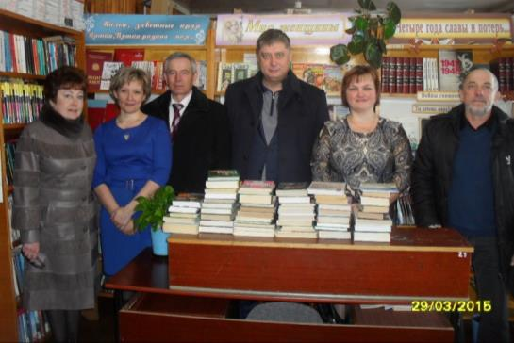
В 2015 году Крепостнов В.В. посетил три сельские библиотеки Арбажского района: Верхотульскую, Шембетскую и Пишнурскую им.Ф.Ф.Павленкова. Библиотекам передано 120 экземпляров книг в рамках акции «Подари книгу сельской библиотеке».

В.В.Крепостнов в Пишнурской СБФ им.Ф.Ф.Павленкова (2015г)

В январе 2016 года у нас случилось несчастье - сгорела Шараницкая СБФ. На помощь пришли депутаты Законодательного Собрания Кировской области В. В. Крепостнов и В. Г. Бакин. Библиотеке с помощью депутатов и КОУНБ им.А.И.Герцена передано около двух тысяч экземпляров книг.
Почти все работники библиотек побывали в г. Кирове и посетили музейно-выставочный центр «На Спасской» и смогли побывать в «Юркин парке». Награждены нагрудными знаками «За вклад в развитие агромпромышленного комплекса и сельских территорий» 23 библиотекаря.
На 110-летний юбилей Арбажской ЦБ депутаты подарили комплекты книг библиотеке и лучшим читателям, в 2017 году к 115 - летию Арбажской ЦБ в подарок от Крепостнова В. В. передана книга о вятском космосе «Выбери свою звезду».
Арбажской ЦБС два раза представилась возможность поучаствовать в Межрайонном конкурсе библиотечных работников «Моё село – частица России». Нами было представлено 20 работ и 8 работ из них заняли призовые места
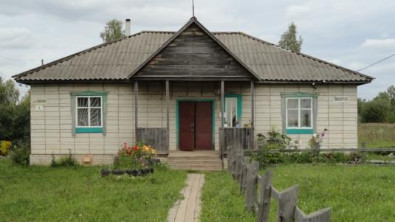
Одна из работ в номинации «Библиотекарь – подвижник», «Будущего может и не быть, если нам о прошлом позабыть» была посвящена библиотекарю Пишнурской сельской библиотеки-филиала им. Ф.Ф. Павленкова Акимовой Людмиле Анатольевне.
Библиотека в Пишнуре была открыта в 1902 году на деньги русского просветителя и книгоиздателя Флорентия Фёдоровича Павленкова (1839-1900).
Библиотека читальня имела 577 книг,
Пишнурская СБФ им.Ф.Ф.Павленкова
673 тома, 2 газеты, 10 журналов, подписчиков было 232. Библиотекой назначен заведовать священник Падерин. В 1912 году власти закрывали «павленковские библиотеки, и в Пишнуре она была временно закрыта. Но в 1917 году с образованием Советов снова была организована изба-читальня. 20 сентября 1999 году решением Арбажской районной Думы Пишнурской сельской библиотеке было присвоено имя Ф.Ф.Павленкова.
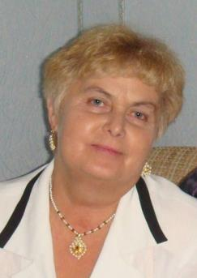
Немало библиотекарей поработало за эти годы в Пишнурской СБФ им. Ф.Ф.Павленкова. Мой рассказ об Акимовой Людмиле Анатольевне, тридцать лет отработавшей в этой библиотеке и сейчас находящейся на заслуженном отдыхе.
Современную библиотеку трудно представить себе без творческих, интеллектуальных, коммуникабельных библиотекарей. Стремительно меняющийся мир предъявляет к профессии библиотекаря новые требования, диктует необходимость постоянно совершенствоваться и находить что-то новое, для того чтобы увлечь читателя. Библиотекарь на селе это и советчик, и учитель, и настоящий подвижник. Именно таким человеком и является Людмила Анатольевна. В деревне Пишнур она уважаемый человек. К ней идут за советом, поделиться радостью, окунуться в мир знаний. Ни одно мероприятие в деревне не обходится без её помощи.
Акимова Л.А.
Возрождение духовности, нравственности, бережного отношения к природе, животным, краеведение - основные направления в работе Пишнурской СБФ. Для юных читателей в библиотеке работали клубы по этим направлениям. Вместе со школьниками она собирала материалы по истории своего села, материалы о людях, тружениках совхоза «Пишнурский», собирала историко – этнический материал о населенных пунктах Пишнурского сельского округа. Ходила по деревням и расспрашивала старожилов об их жизни, об истории деревень, всё это записывала. Именно тогда, в 2002 году возникла идея организовать музей.
Для ребят, любителей природы, работал экологический клуб. Людмила Анатольевна вместе с ребятами сделала экологическую тропу, из которой школьники узнавали много интересного и об истории родного края, о растениях и животных, которые есть в Пишнуре. Вместе со школьниками она ходила в лес и заготавливала природные материалы, а затем на кружке «Умелые руки» делали различные поделки из них, а ещё вместе сажали деревья, собирали почки, лекарственные травы, прибирались в парке.
Взрослых читателей регулярно приглашал в гости клуб «Сударушка». Людмила Анатольевна проводила беседы на разные темы, диспуты, обзоры книг, устные журналы, литературные вечера. Жители деревни с нетерпением ждали очередной встречи в клубе.
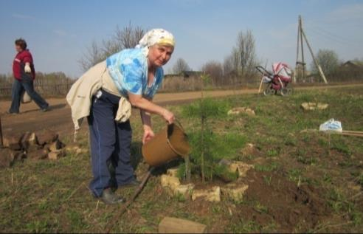
В 2012 году в библиотеке был создан новый клуб «Садовод», целью которого было увлечь своих односельчан модным сейчас ландшафтным дизайном. В рамках клуба прошли мероприятия о саде, огороде, о цветочных растениях. Был объявлен конкурс для жителей деревни «Цветущий Пишнур». По итогам конкурса были отмечены лучшие цветоводы. Ещё клуб «Садовод», во главе с Людмилой Анатольевной, решил благоустроить Чикишевский парк. В субботнике принимала участие вся деревня.
Субботник в парке
Пишнурская сельская библиотека им. Ф.Ф.Павленкова участвовала в смотре – конкурсе на лучшее комплексное благоустройство территории и оформление цветников муниципальных учреждений культуры Арбажского района. Людмила Анатольевна возле библиотеки вместе с ребятами обустроила клумбы, внесла в них элементы декора, и была в числе победителей этого конкурса.
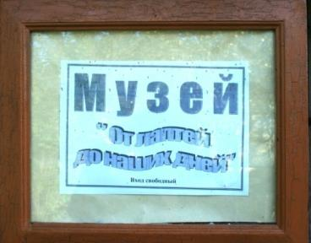
Кроме работы в библиотеке Людмила Анатольевна всегда занималась общественной деятельностью. Была председателем женсовета, затем возглавляла Пишнурскую ветеранскую организацию, сейчас является председателем первичной организации инвалидов родной деревни.
Музей «От лаптей до наших дней» открылся в 2009 году. Тогда в доме, опустевшем после смерти мамы Марии Николаевны, осталось много старинных вещей и предметов быта, которые в хозяйстве были не востребованы, но и на свалку их выкинуть не поднималась рука. И тогда опустевший дом близкого человека получил второе рождение. Его двери сегодня гостеприимно распахнуты для всех желающих.
В настоящее время отток населения из деревень велик. Люди уезжают и отдают старинные вещи. Будущие экспонаты Людмила Анатольевна промывает, чистит и тогда уж пополняет ими коллекцию, выставляя для всеобщего обозрения.
Стало уже традицией всех гостей Пишнура приглашать в музей на экскурсию. В помещении восемь комнат-залов, имеющих каждая своё назначение.

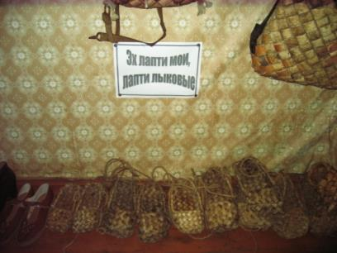
У входа в прихожей нас встречает самая ходовая крестьянская обувь - лапти разных размеров и разной степени изношенности, а также вполне современные туфли.

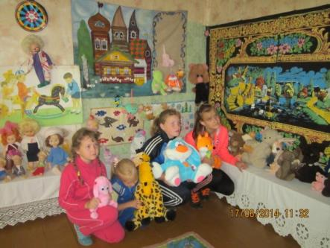
Самая большая из комнат - детская. В ней собраны игрушки разных лет, в основном конца прошлого века. Красивые пластмассовые куклы, игрушечные машинки, плюшевые и опилочные мишки, деревянные лошадки невольно уносят в трогательные воспоминания о своем детстве каждого, кто перешагнул порог этой волшебной комнаты. На просторном дубовом столе возвышается главный атрибут семейного уюта - самовар, вокруг него, в ожидании гостей, нарядные чайные пары.

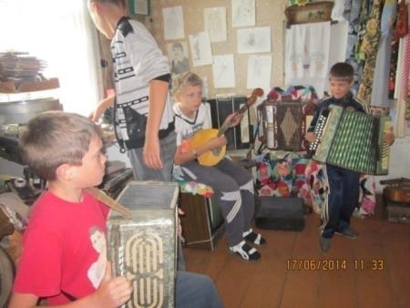
Следующая комната - музыкальная. Здесь собраны не только музыкальные инструменты пишнурцев (гитара, баяны), но и технические приспособления. На видном месте - проигрыватели, радиолы и патефон и рядом - большая стопа пластинок. Есть в этой комнате и более современное музыкальное оборудование: кассетные магнитофоны, видеомагнитофоны.

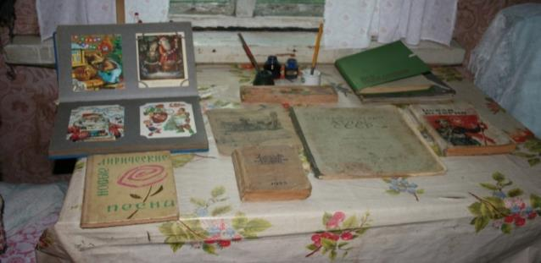
Содержание книжной комнаты разнообразно. В ней печатные издания разных лет. Здесь календари, открытки, картины, рисунки детей и, конечно же, книги, самая старая из которых издана в начале прошлого века.

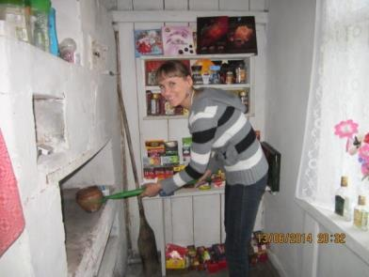
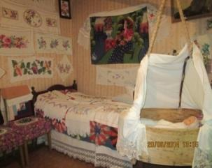
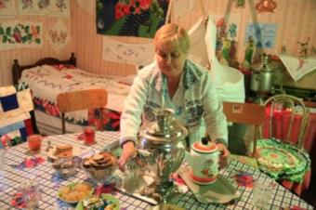
Комната-изба оформлена широкой добротной старинной дубовой кроватью, застеленной ярким лоскутным одеялом, сбоку - подзор, работа местных мастериц. Украшением кровати являются маленькие, вышитые яркими нитями коврики, наволочки и связанные крючком ажурные подзоры. Тут же большой ковер, вышитый крестом. Матрац набит соломой. Здесь же предметы домашней утвари: тяжелые угольные и современные электрические утюги, в уголочке приютились более десятка ручных и ножных деревянных прялок, искусно изготовленных местными мастерами.

Кухня с традиционной русской печью. На потолке вместе с современной электрической лампочкой висит керосиновая лампа. Стоит лавка, а на ней разложена кухонная утварь. Привлекает внимание целая батарея всевозможных глиняных кринок и корчаг, берестяных бураков, деревянной посуды, стеклянных бутылей. Принадлежности для русской печки - ухваты, сковородники, лопаточки для хлеба - в ожидании хозяйки.
Нашлось место в музейном доме и для лошадиных хомутов, и для железных колокольчиков, которые еще несколько лет назад служили украшением для домашних кормильцев. Возвращает в прошлое и набор всевозможных сумок: это хозяйственные авоськи, которые были популярны в советские годы, берестяные пестери, походные рюкзаки, корзинки для продуктов, дамские сумочки.
В гардеробной комнате выставлена коллекция одежды разных лет. Здесь солдатские кители, дохи и шубы, сарафаны и галифе...
И все экспонаты можно примерить, можно с ними поиграть, потрогать.
Особенно много посетителей бывает летом, когда приезжают отдыхающие.
Здесь побывали гости из Перми, Иванова, даже Украины. Летом здесь проводятся мероприятия для оздоровительного лагеря школьников. Детям нравится: заваривается чай из трав, на стол ставится самовар...
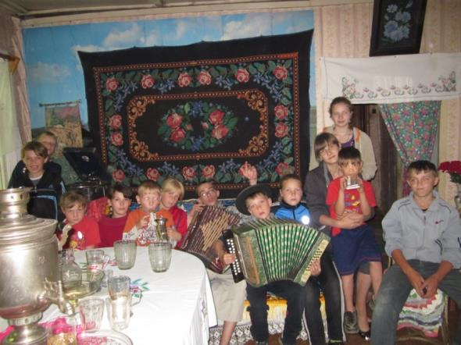
Пишнурцы музеем гордятся. Ещё бы! Не каждый населённый пункт, тем более деревня, может похвастаться такой достопримечательностью.
Сохранение традиций и исторической памяти – важнейшая работа. Низкий поклон Людмиле Анатольевне Акимовой за энтузиазм и энергию. Дело это стоящее и нужное. Земляки благодарны Л.А.Акимовой за её труд и огромный вклад в сохранении истории родного края.
Всей своей деятельностью Акимова Л.А. старалась привить детям и взрослым любовь к родному краю, к родной деревне. Её желание - это чтобы все поколения пишнурцев не забывали о своей малой родине, о своих корнях. И пусть деревня Пишнур, это лишь маленькая точка на карте нашей огромной России, но хочется, чтобы в ней было красиво, чтобы было всё обустроено. И это должны сделать сами жители. Людмила Анатольевна своими поступками вдохновляет земляков на создание красивой и уютной деревни, в которой приятно жить и работать. И делает она это не для своего имиджа, и именно себя, а просто для людей, для своих земляков. И именно за такие поступки её можно назвать благотворителем.

